 最简单的一个UART通信实例

1. What’s UART？

UART全称为Universal Asynchronous Receiver/Transmitter，即通用异步收发器，是串行通信一种通信技术，常用于单片机和电脑之间以及单片机和单片机之间的板级通信。下面是串口通信硬件连接图：

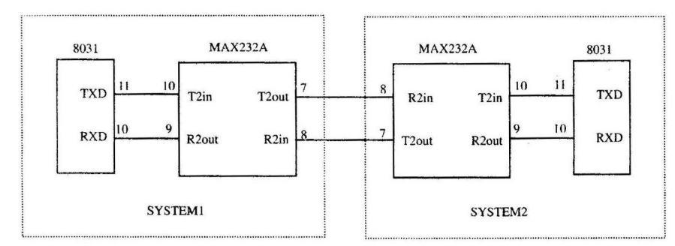

1. 使用的的系统函数

int tcgetattr(int fd, struct termios *termios_p); //用于获取与终端相关的参数

inttcsetattr(int fd, int optional_actions, struct termios *termios_p); //用于设置终端参数

int tcflush(int fd, int queue_selector); //刷清(扔掉)输入缓存

int cfsetispeed(struct termios *termios_p, speed_t speed); //设置输入速度

int cfsetospeed(struct termios *termios_p, speed_t speed) //设置输出速度

int open(const char *pathname,int flags);//打开或创建文件

ssize_t read(int fd,void*buf,size_t count)//从fd指向的文件中读取count字节到buf中

ssize_t write(int fd,void*buf,size_t count)//将从buf数据中写入count字节到fd指向的文件中

1. 简单实例



1. Android.mk文件编写



1. 运行结果：（这里打印的是读取数据的结果）

